水戸市告示第228号
水戸市中心市街地店舗，事務所等開設促進補助金交付要項を次のように定める。
平成28年９月７日
改正 令和４年３月31日水戸市告示第122号
改正 令和５年３月31日水戸市告示第136号

水戸市長 高 橋 靖
水戸市中心市街地店舗，事務所等開設促進補助金交付要項
（趣旨）
第１条 この要項は，中心市街地において事業を行う店舗，事務所，事業所等（以下「店舗等」という。）の開設（店舗等の増設を含む。以下同じ。）を促進するため，建物を賃借して店舗等の設置を行う者に対し，予算の範囲内において，中心市街地店舗，事務所等開設促進補助金（以下「補助金」という。）を交付することについて，水戸市補助金等交付規則（昭和53年水戸市規則第22号）に定めるもののほか，必要な事項を定めるものとする。
（補助対象者）
第２条 補助金の交付の対象となる者（以下「補助対象者」という。）は，次の各号に掲げる区域において建物（大規模小売店舗立地法（平成10年法律第91号）第２条第２項に規定する大規模小売店舗（大規模小売店舗が当該建物の一部である場合にあっては，当該大規模小売店舗に該当する部分）を除く。以下同じ。）の全部又は一部を賃借し，当該建物において第６条の規定による申請を行う日が属する年度の末日までに別表に定める業種以外の業種に係る事業（以下「対象事業」という。）を開始し，かつ，当該対象事業を行うための償却資産（所得税法施行令（昭和40年政令第96号）第６条第７号に規定する工具，器具及び備品に限る。以下同じ。）の取得又は当該賃借した建物の改装を行う個人又は医療法（昭和23年法律第205号）第42条の２第１項に規定する社会医療法人，私立学校法（昭和24年法律第270号）第３条に規定する学校法人（同法第64条第４項の規定により設立された法人を含む。），社会福祉法（昭和26年法律第45号）第22条に規定する社会福祉法人若しくはこれら以外の法人で市長が適当と認めるものとする。ただし，市税を滞納している者及び暴力団（暴力団員による不当な行為の防止等に関する法律（平成３年法律第77号）第２条第２号に規定する団体をいう。以下この条において同じ。）又は暴力団の構成員，暴力団の維持運営に協力若しくは関与をする者，暴力団と親密な交際をする者その他暴力団と社会的に非難される関係を有している者を除く。
(1) 宮町２丁目，三の丸１丁目，南町１丁目，南町２丁目，南町３丁目，大町１丁目，泉町１丁目，泉町２丁目，泉町３丁目，大工町１丁目，大工町２丁目，栄町１丁目及び栄町２丁目の全区域
(2) 宮町１丁目，宮町３丁目，三の丸２丁目，梅香１丁目，梅香２丁目，大町２丁目，大町３丁目，備前町，天王町，五軒町１丁目，五軒町２丁目，五軒町３丁目，新荘３丁目，金町３丁目，八幡町及び元山町１丁目のうち，別図に定める区域
（補助対象経費）
第３条 補助金の交付の対象となる経費（以下「補助対象経費」という。）は，対象事業を開始する日（以下「対象事業開始日」という。）までに行った対象事業の用に供する償却資産の購入及び対象事業の用に供するため賃借した建物（以下「対象事業用建物」という。）の改装（以下「償却資産の購入等」という。）に係る経費とする。
（補助金の交付の要件）
第４条 補助金は，次の各号に掲げる要件の全てを満たす場合でなければ，交付しない。
(1) 対象事業用建物の所有者と補助対象者（双方又はいずれかが法人である場合は，当該法人の役員）が同一人又は３親族以内の親族でないこと。
(2) 対象事業用建物を他の者に賃貸していないこと。
(3) 店舗等面積（対象事業用建物において対象事業を行うための店舗，事務所等の用に供する部分の面積をいう。以下同じ。）が100平方メートル以上であること。
(4) 市内に住所を有する者を，第６条の規定による交付の申請をした日から対象事業開始日までの間に（当該申請をする日より前に雇用することにやむを得ない事情があると市長が認める場合は，対象事業開始日までに）対象事業用建物において対象事業に従事する者（健康保険法（大正11年法律第70号）第５条第１項又は第６条に規定する被保険者に限る。以下同じ。）として１人以上雇用していること。
(5) 償却資産の購入等に対し，水戸市商店街空き店舗対策事業補助金交付要項（平成16年水戸市告示第89号）又は水戸市企業立地促進補助金交付要項（平成24年水戸市告示第152号）による補助を受けていないこと。
（補助金の額）
第５条 補助金の額は，補助対象経費の額に３分の１を乗じて得た額（当該額が次の各号に掲げる店舗等面積の区分に応じ，当該各号に定める額を超えるときは，当該各号に定める額）の範囲内で市長が定める額とする。ただし，償却資産の購入等に対し他の補助金による補助等を受けている場合にあっては，当該額から当該補助を受けた額を控除した額（控除後の額が零以下となる場合にあっては，零）とする。
(1) 100平方メートル以上200平方メートル未満 2,000,000円
(2) 200平方メートル以上300平方メートル未満 3,000,000円
(3) 300平方メートル以上400平方メートル未満 4,000,000円
(4) 400平方メートル以上 5,000,000円
２ 前項の規定にかかわらず，補助対象者が対象事業用建物において対象事業に従事する者として雇用した市内に住所を有する者（以下「従業者」という。）の数が３以上である場合の補助金の額は，前項の規定により算定した額に1,000,000円を加算した額（当該加算後の額が補助対象経費の額を超えるときは，補助対象経費の額）とする。ただし，補助対象者が加算を希望しない場合は，この限りでない。
（交付の申請）
第６条 補助金の交付を受けようとする者は，償却資産の購入等に係る契約の締結前に，中心市街地店舗，事務所等開設促進補助金交付申請書（様式第１号）に関係書類を添えて市長に提出しなければならない。
（交付の決定）
第７条 市長は，前条の規定による申請があったときは，その内容を審査し，適当と認めるときは，補助金の交付を決定し，中心市街地店舗，事務所等開設促進補助金交付決定通知書（様式第２号）により当該申請をした者に通知するものとする。
（申請内容の変更等）
第８条 前条の規定による補助金の交付の決定（以下「交付決定」という。）を受けた者は，次の各号のいずれかに該当する場合は，遅滞なく，中心市街地店舗，事務所等開設促進補助金変更等承認申請書（様式第３号）を市長に提出し，その承認を受けなければならない。
(1) 償却資産の購入等に要する経費の変更（20パーセントを超えない範囲内の変更を除く｡）をしようとするとき。
(2) 対象事業又は償却資産の購入等の中止又は廃止をしようとするとき。
(3) 従業者の雇用計画を変更するとき（交付決定を受けた補助金の額を変更する必要があるときに限る。）。
２ 前項の規定にかかわらず，交付決定を受けた者は，対象事業開始日までに従業者を雇用できないことが明らかになったときは，直ちに市長に届け出なければならない。
３ 市長は，第１項の規定による申請があったときは，その内容を審査し，適当と認めるときは，中心市街地店舗，事務所等開設促進補助金変更等承認通知書（様式第３号の２）により当該申請をした者に通知するものとする。
（実績報告）
第９条 交付決定を受けた者は，償却資産の購入等が完了し，かつ，対象事業を開始したときは，速やかに中心市街地店舗，事務所等開設促進補助金実績報告書（様式第４号）に関係書類を添えて市長に提出しなければならない。
（補助金の額の確定）
第10条 市長は，前条の規定による報告を受けたときは，実績報告書その他の書類の審査及び現地調査により，その報告に係る償却資産の購入等が交付決定の内容及びこれに付した条件に適合するものであるかどうかを調査し，適合すると認めたときは，交付すべき補助金の額を確定し，中心市街地店舗，事務所等開設促進補助金額確定通知書（様式第５号）により交付決定を受けた者に通知するものとする。
（補助金の交付の時期）
第11条 市長は，前条の規定により確定した額を対象事業開始日後に交付するものとする。ただし，市長が補助金の交付の目的を達成するために特に必要があると認めるときは，対象事業開始日前に補助金の全部又は一部を交付することができる。
（補助金の請求）
第12条 交付決定を受けた者は，補助金の交付を受けようとするときは，中心市街地店舗，事務所等開設促進補助金請求書（様式第６号）を市長に提出しなければならない。
２ 前項の規定は，前条ただし書の場合について準用する。
（交付決定の取消し等）
第13条 市長は，交付決定を受けた者が次の各号のいずれかに該当するときは，交付決定の全部又は一部を取り消すことができる。
(1) 交付決定の内容又はこれに付した条件に違反したとき。
(2) 偽りその他不正の手段により補助金の交付を受けたとき。
(3) 補助金を他の用途に使用したとき。
(4) 対象事業開始日までに１人以上従業者を雇用しなかったとき。
(5) 対象事業開始日から起算して３年以内に，次の各号のいずれかに該当したとき。
ア 第４条第２号に掲げる要件に違反したとき。
イ 従業者の数が零（第５条第２項本文の規定の適用を受ける場合にあっては，３未満）になり，かつ，次条第２項の指示に違反したとき。
ウ 店舗等面積が100平方メートル未満となったとき。
エ 補助金を受けて取得した財産を処分したとき。
オ 対象事業を廃止し，又は１年以上中止したとき。
２ 交付決定を受けた者は，前項の規定により交付決定を取り消された場合において，当該取消しに係る部分について既に補助金の交付を受けているときは，市長が指定する期日までに当該補助金を返還しなければならない。
（対象事業の状況報告等）
第14条 交付決定を受けた者は，次の各号に掲げる日における対象事業の状況を当該各号に掲げる日から30日以内に，中心市街地店舗，事務所等開設促進補助金対象事業状況報告書（様式第７号）により市長に報告しなければならない。
(1) 対象事業開始日から１年を経過する日
(2) 対象事業開始日から２年を経過する日
(3) 対象事業開始日から３年を経過する日
２ 交付決定を受けた者は，対象事業開始日から３年以内に，従業者の退職等によりその数が零（第５条第２項本文の規定の適用を受ける場合にあっては，３未満）になったときは，直ちに中心市街地店舗，事務所等開設促進補助金従業者退職等報告書（様式第８号）を市長に提出し，その指示を受けなければならない。
（関係書類の保存）
第15条 交付決定を受けた者は，償却資産の購入等に係る収入及び支出を明らかにした帳簿その他の関係書類を，対象事業を開始した日の属する年度の翌年度から５年間保存しなければならない。
（補則）
第16条 この要項に定めるもののほか，必要な事項は，別に定める。

付 則
この要項は，公布の日から施行する。

付 則（令和４年３月31日告示第122号）
この要項は，令和４年３月31日から施行する。

付 則（令和５年３月31日告示第136号）
この要項は，公布の日から施行する。

別表（第２条関係）
１ 日本標準産業分類において次の各号に掲げる産業に分類されるもの。ただし，主として管理事務を行う本社等に分類されるものを除く。
(1) 大分類Ａ―農業，林業(中分類01―農業のうち植物工場に関するものを除く。)
(2) 大分類Ｂ―漁業
(3) 大分類Ｃ―鉱業，採石業，砂利採取業
(4) 大分類Ｆ―電気・ガス・熱供給・水道業
(5) 大分類Ｈ―運輸業，郵便業
(6) 大分類Ｊ―金融業，保険業のうち中分類64―貸金業，クレジットカード業等非預金信用機関
(7) 大分類Ｋ―不動産業，物品賃貸業のうち中分類69―不動産賃貸業・管理業(小分類693駐車場業に限る。)
(8) 大分類Ｎ―生活関連サービス業，娯楽業のうち中分類79―その他の生活関連サービス業(小分類795火葬・墓地管理業に限る。)
(9) 大分類Ｑ―複合サービス事業のうち中分類86―郵便局
(10)大分類Ｒ―サービス業(他に分類されないもの)のうち，中分類88―廃棄物処理業，中分類93―政治・経済・文化団体(小分類934政治団体に限る。)，中分類95―その他のサービス業 (小分類952と畜場に限る。)，中分類94―宗教及び中分類96―外国公務
(11)大分類Ｓ―公務
２ 風俗営業等の規制及び業務の適正化等に関する法律(昭和23年法律第122号)第２条に規定する業種

別図（第２条関係）
１ 宮町１丁目
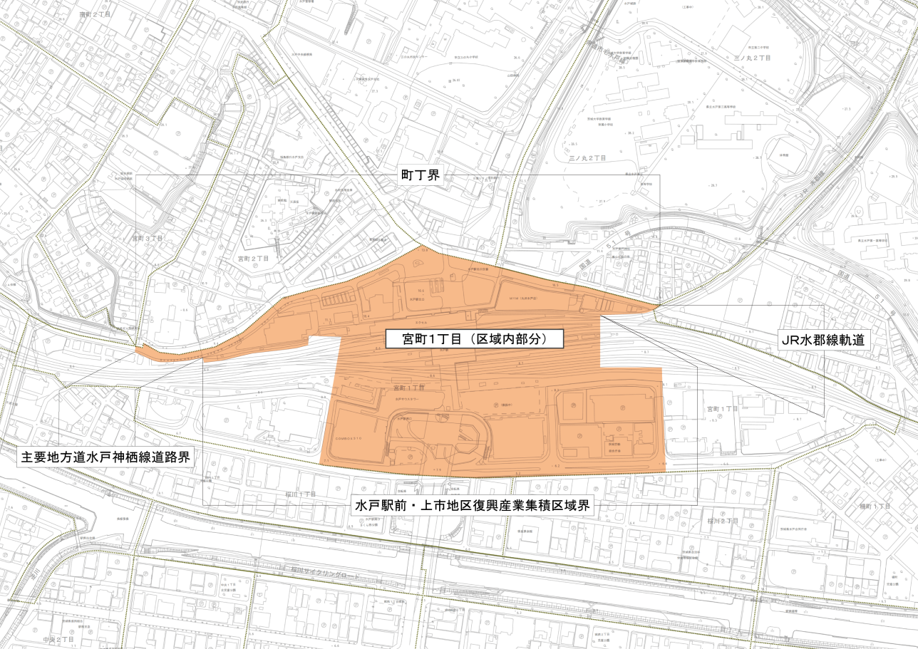

２ 宮町３丁目
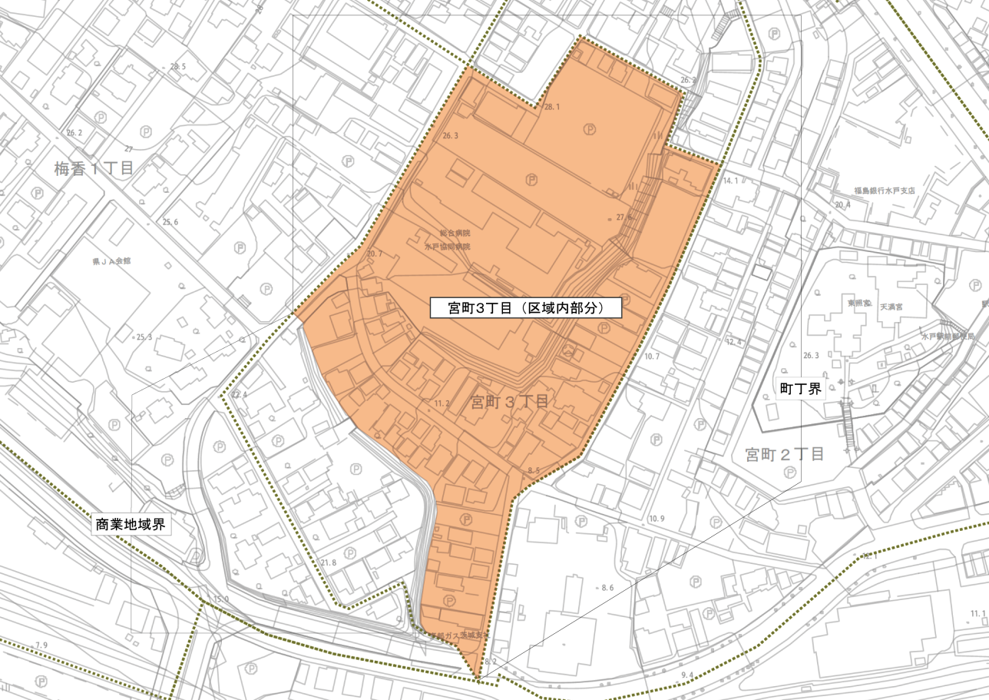

３ 三の丸２丁目
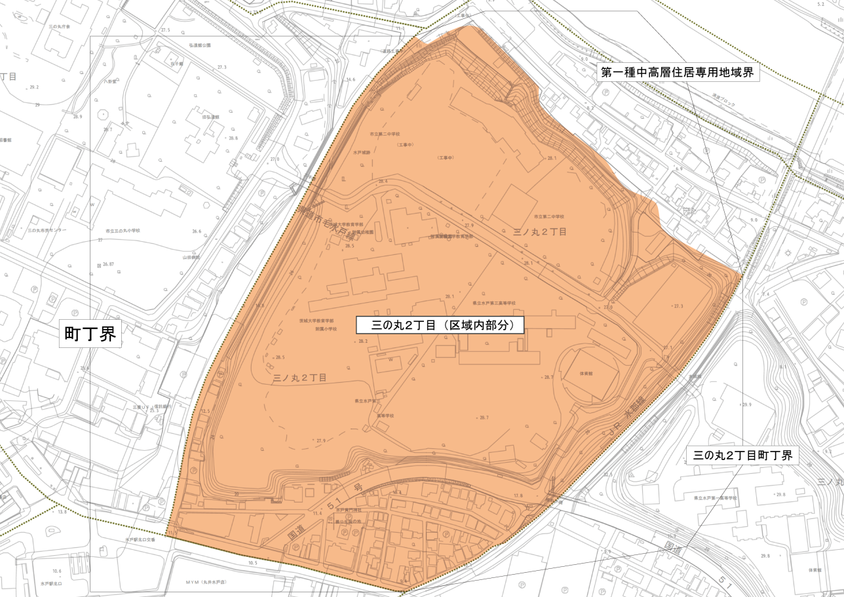

４ 梅香１丁目
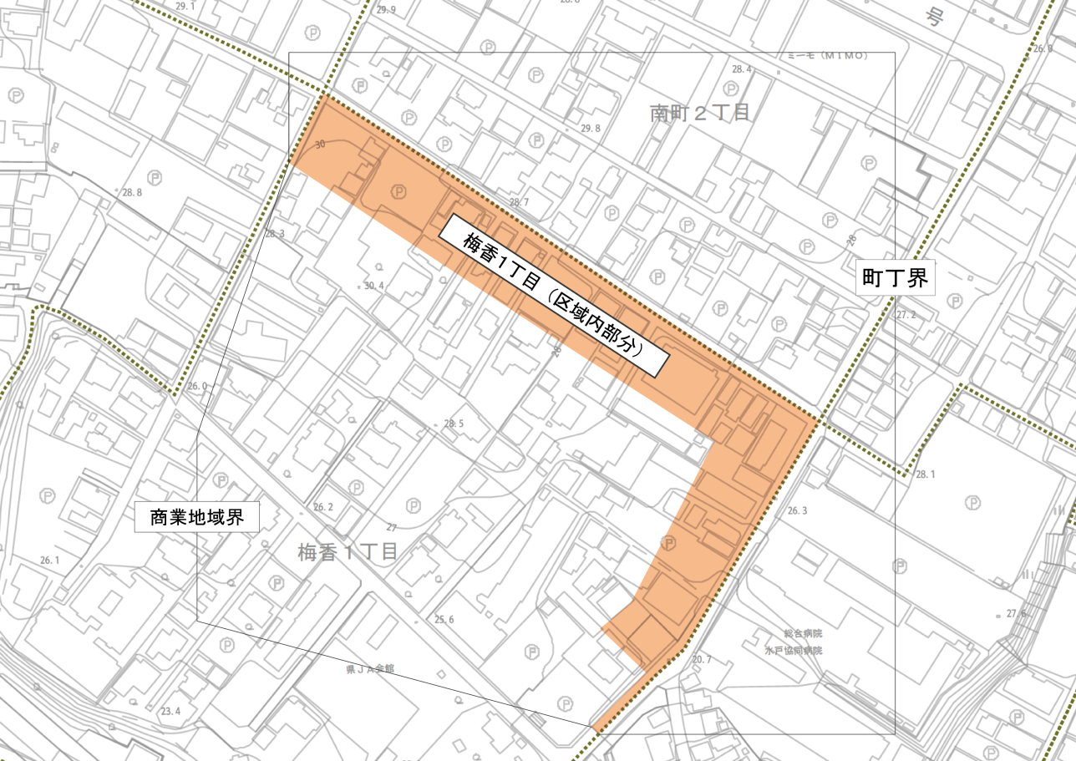

５ 梅香２丁目
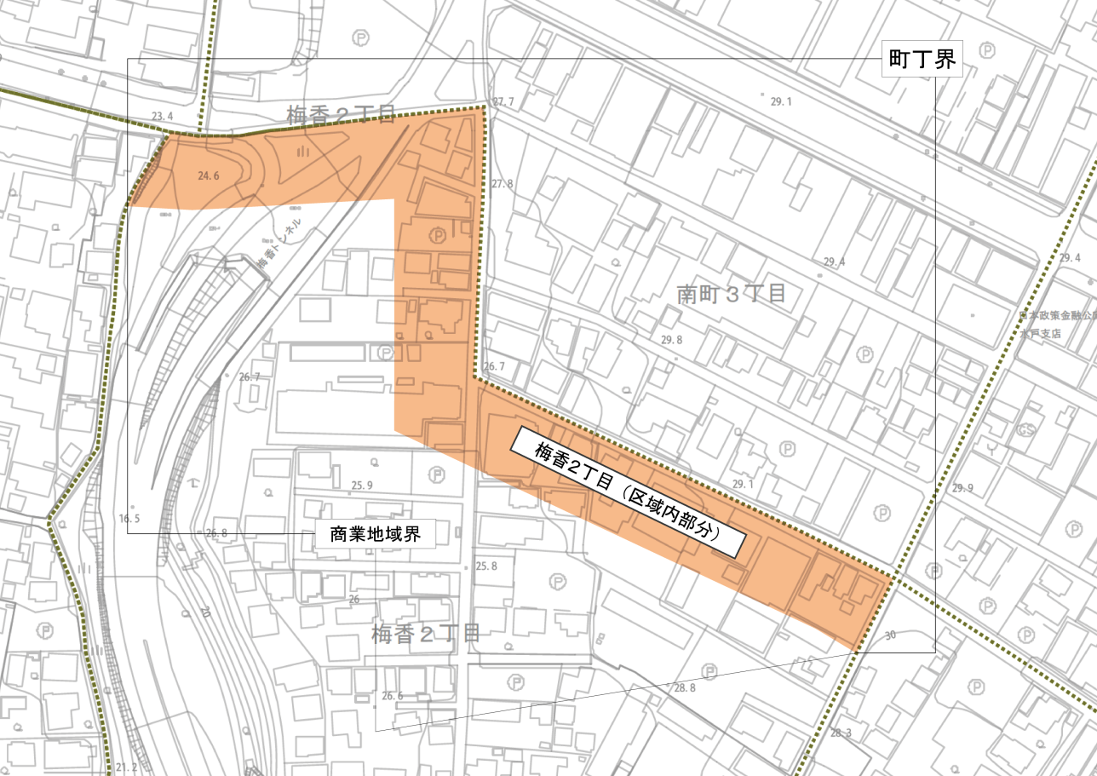

６ 大町１丁目
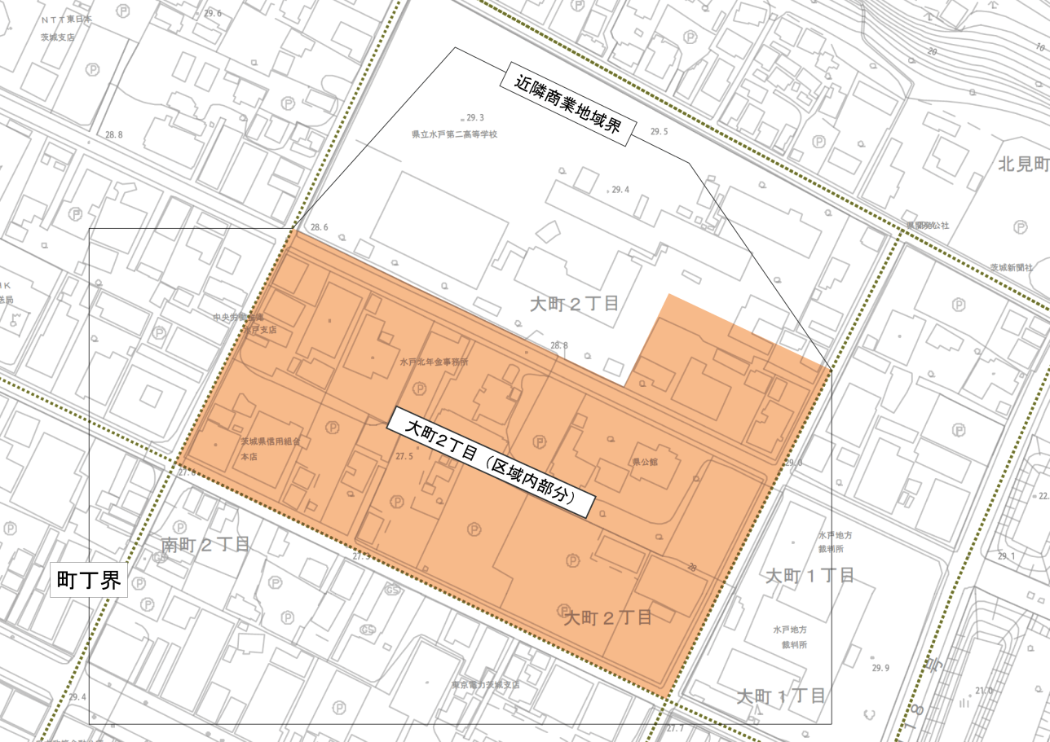

７ 大町３丁目
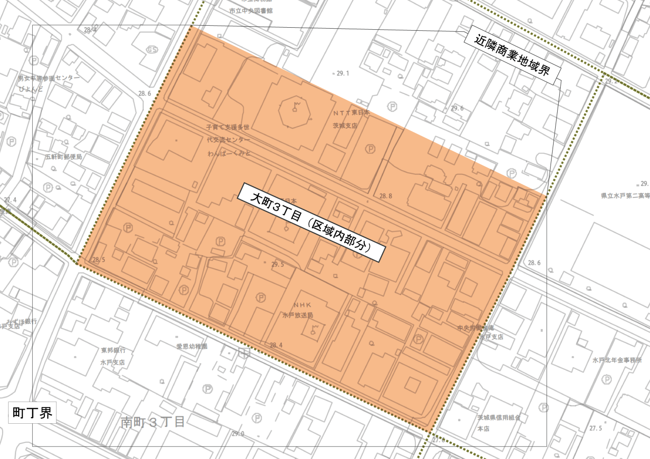

８ 備前町
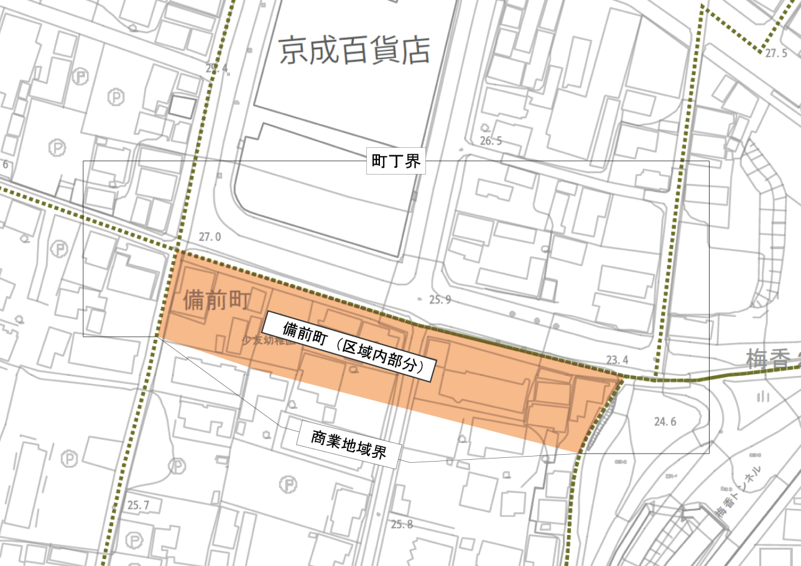

９ 天王町
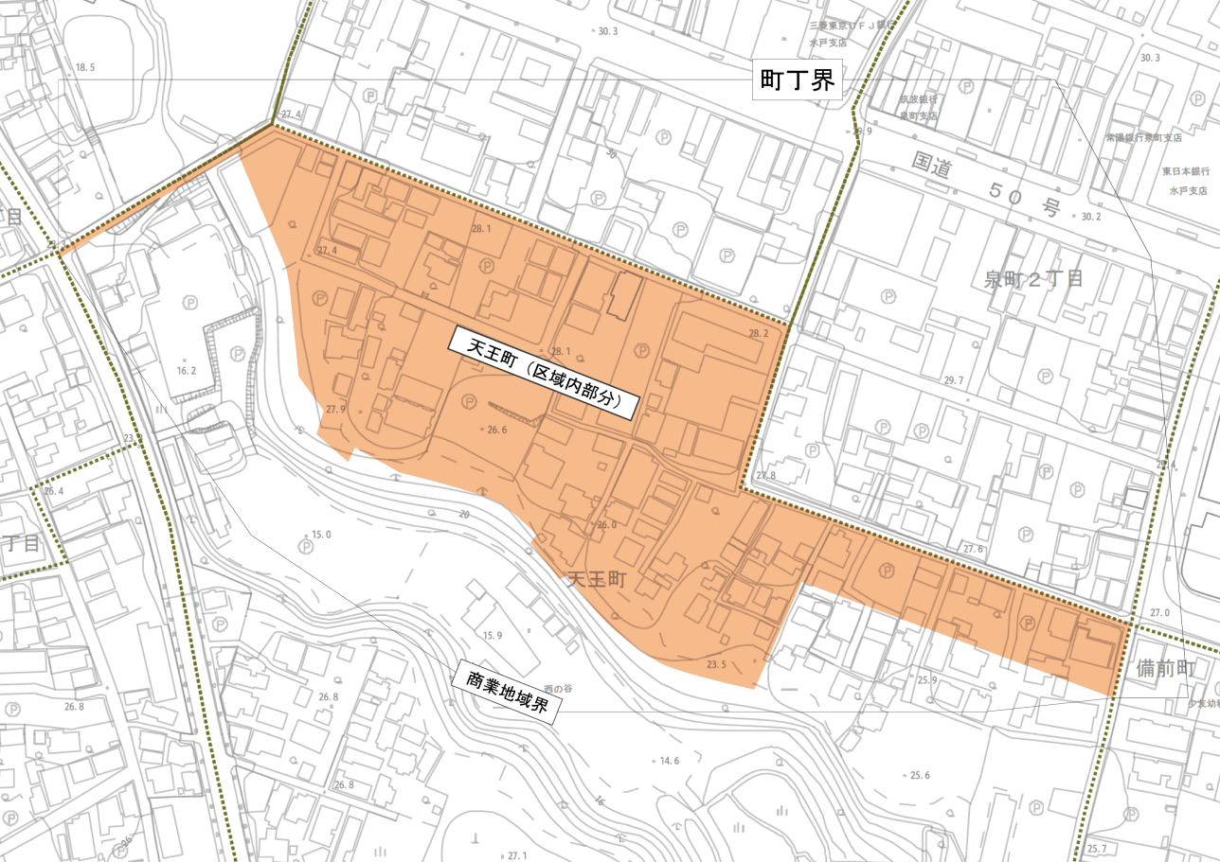

10 五軒町１丁目
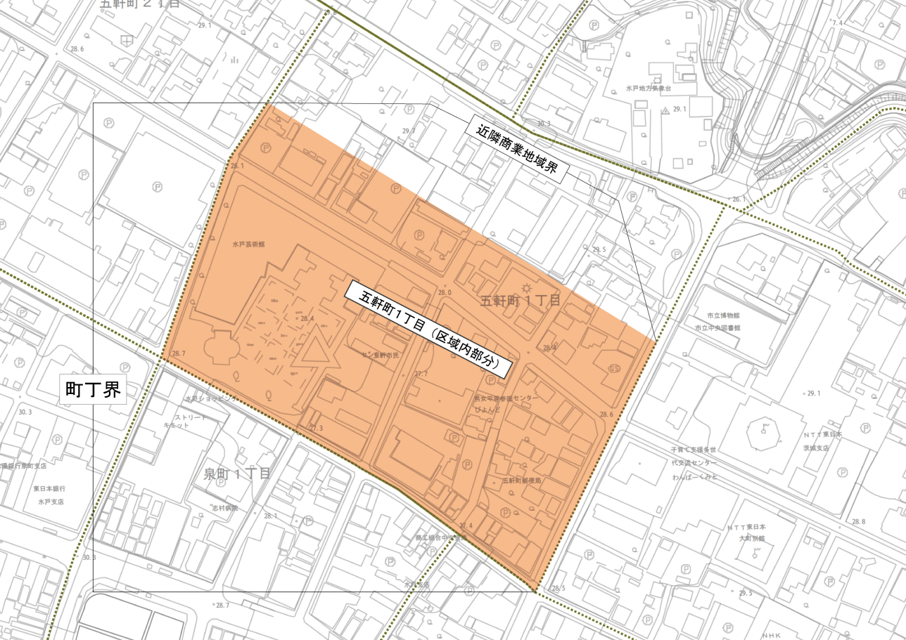

11 五軒町２丁目
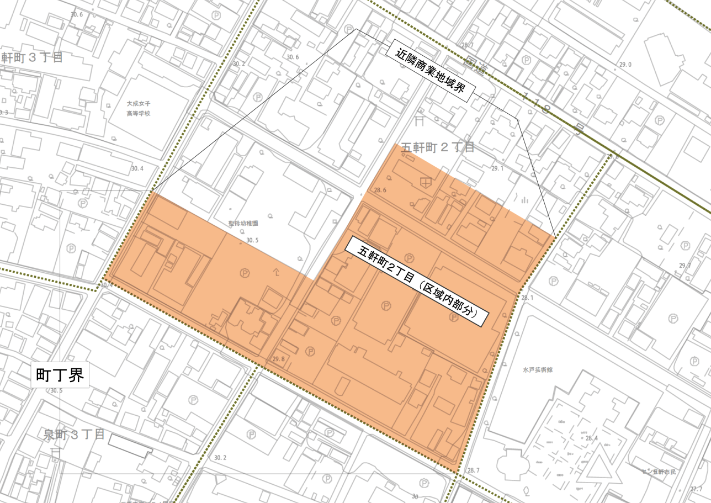

12 五軒町３丁目
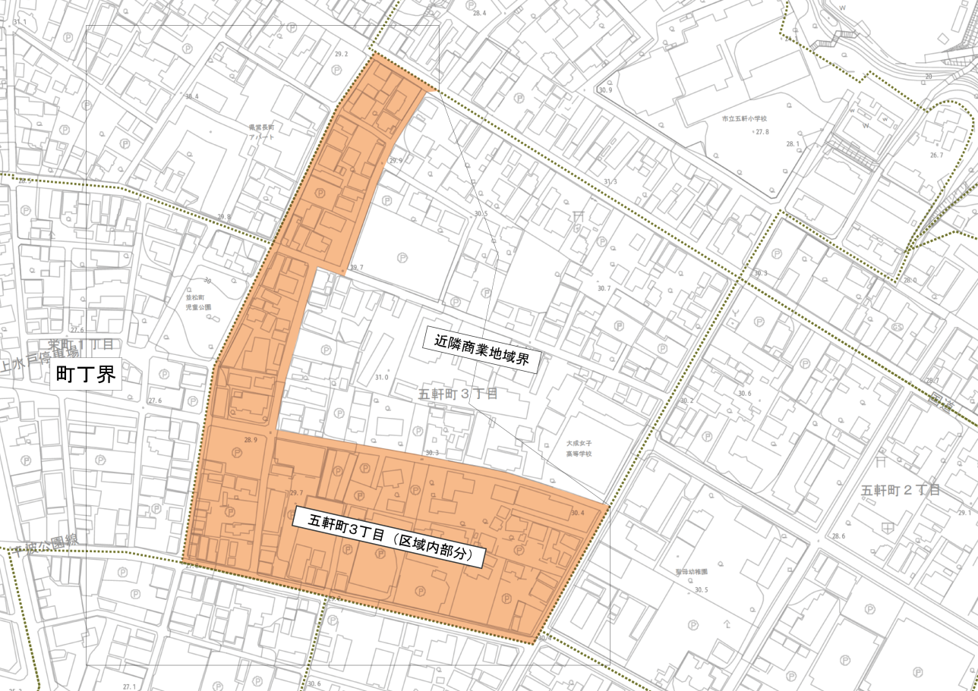

13 新荘３丁目
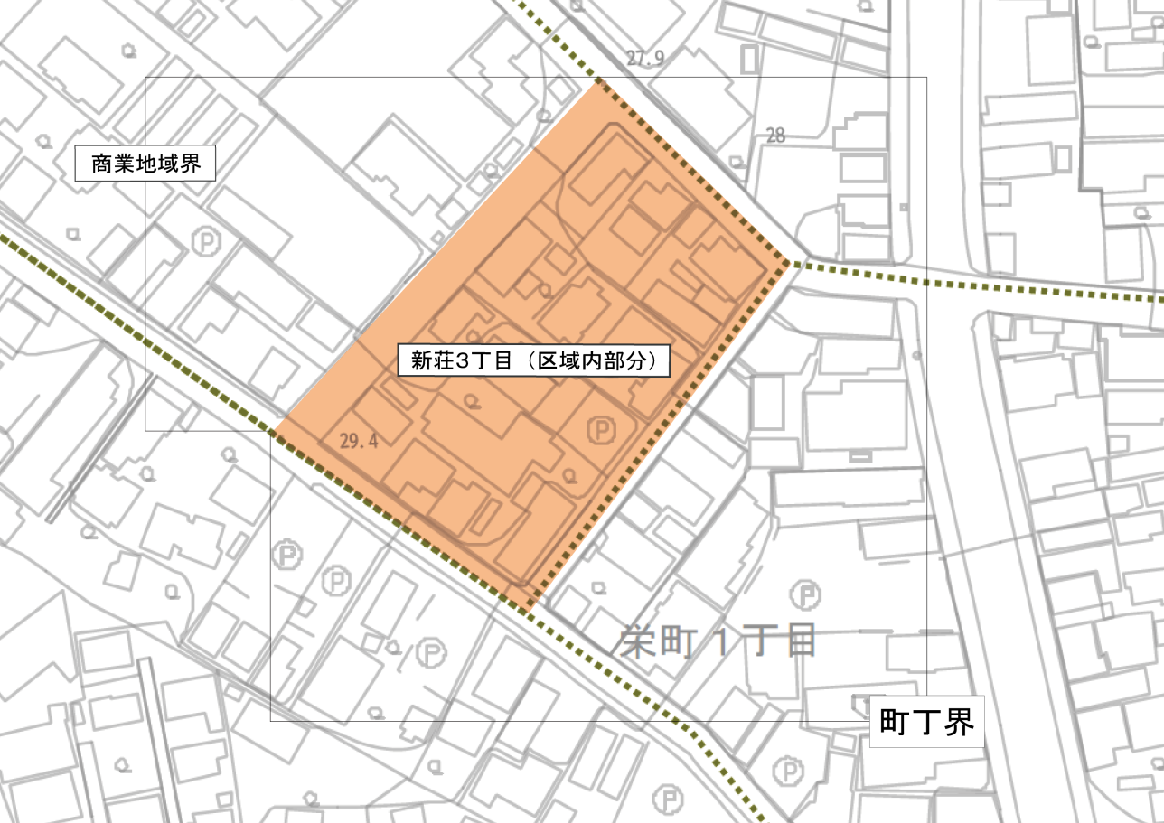

14 金町３丁目
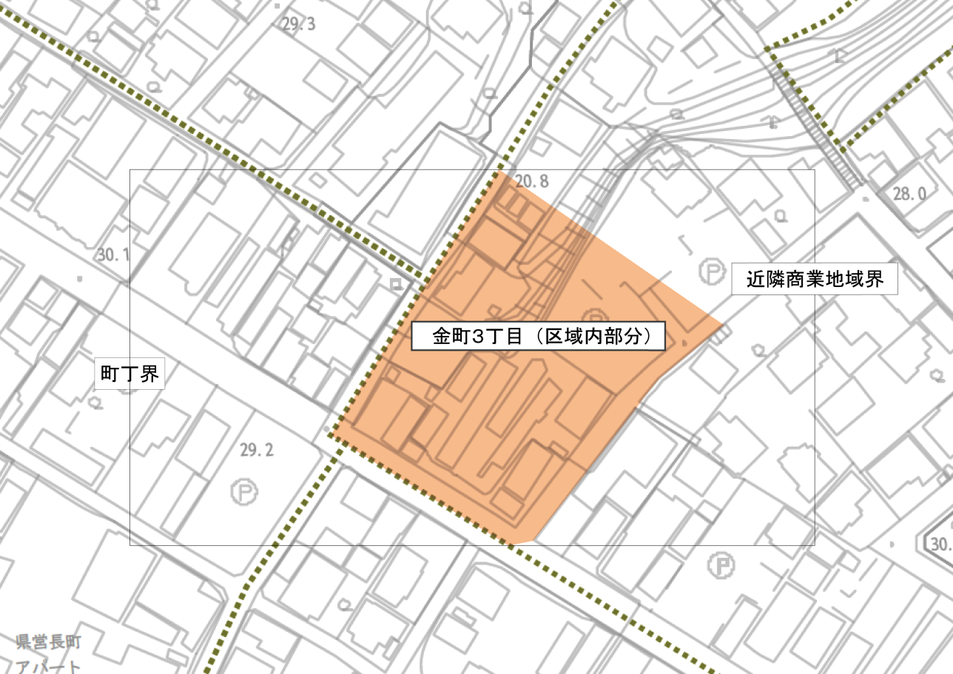

15 八幡町
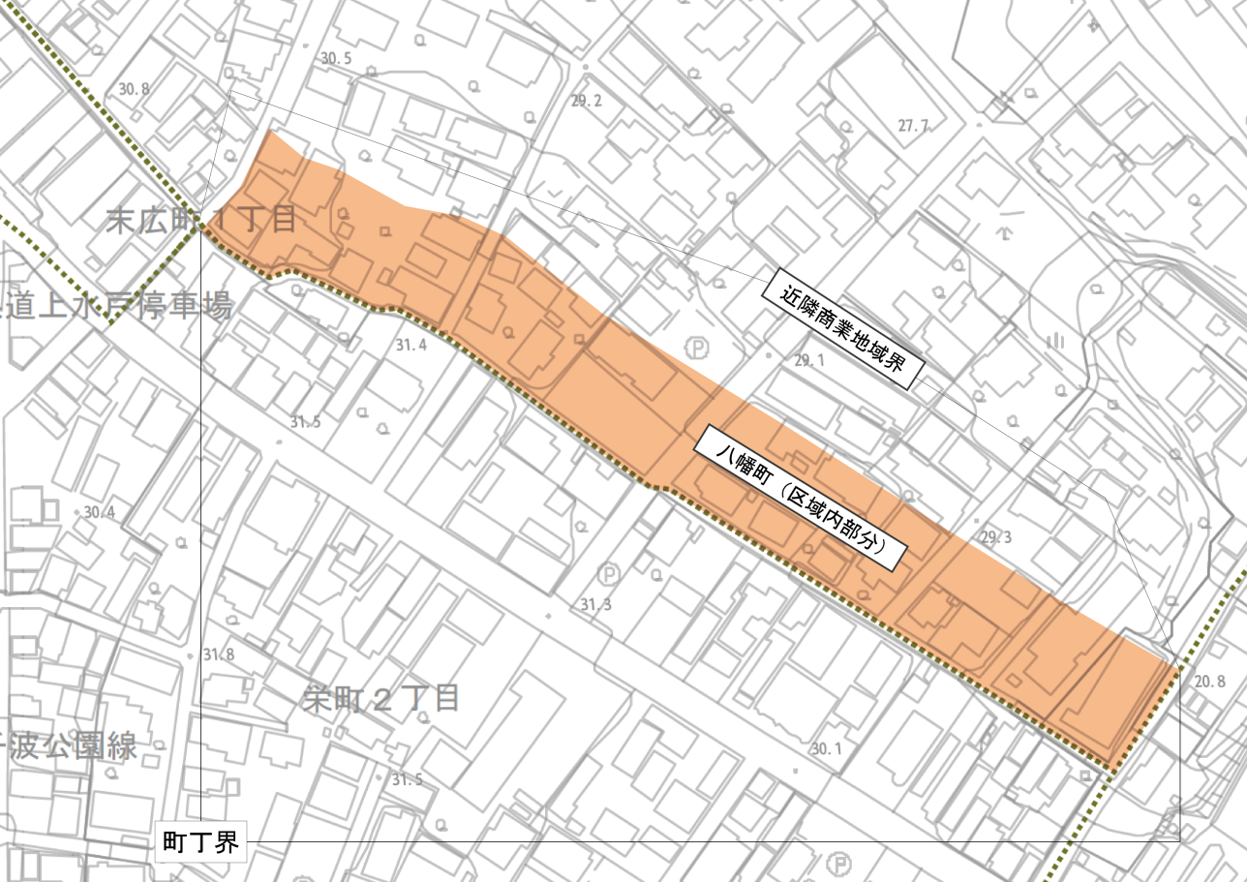

16 元山町１丁目
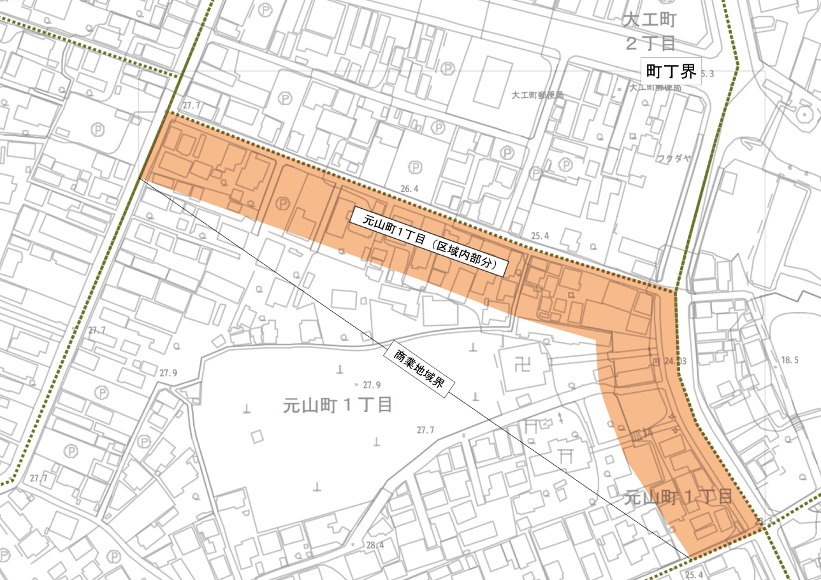

様式第１号（第６条関係）
年 月 日
水戸市長 様
所在地又は住所
商号又は名称
代表者氏名又は氏名

中心市街地店舗，事務所等開設促進補助金交付申請書

中心市街地店舗，事務所等開設促進補助金の交付を受けたいので，水戸市中心市街地店舗，事務所等開設促進補助金交付要項第６条の規定により関係書類を添えて下記のとおり申請します。

記

１ 補助対象経費 円

２ 補助金交付申請額 円

３ 改装工事等の着手日 年 月 日

４ 改装工事等の完了予定日 年 月 日

５ 対象事業開始（予定）日 年 月 日

６ 添付書類
(1) 事業計画書（別紙１）
(2) 対象事業用建物の位置図
(3) 対象事業用建物の平面図
(4) 対象事業用建物の外観及び内観の写真（改装工事等の開始前のものに限る。）
(5) 補助対象経費に係る見積書等
(6) 納税証明書又は市税の納付状況調査確認同意書（別紙２）
(7) 対象事業用建物の賃貸借契約書の写し
(8) 法人又は団体にあっては，全部事項証明書又は履歴事項全部証明書
(9) 前各号に掲げるもののほか，市長が必要と認める書類

別紙１
事業計画書
１ 申請者概要
申請者の氏名 又は法人の名称 |  | 生年月日 又は設立 年月日 | 年 月 日
申請者の住所 又は所在地 | 〒
代表者氏名
（法人の場合のみ）

２ 業務内容
店舗等の種類 |  | 店 舗 ・ 事務所 ・ その他（ ）
業種の分類（※） |  | 中分類番号 | 業
 |  | 小分類番号 | 業
事業計画 | 業務内容，取り扱う商品，サービス等
 | 店舗名
 | 営業時間
 | 対象事業  開始（予定）日 | 年 月 日
※ 日本標準産業分類による業種を記入してください。

３ 賃借する店舗等の概要
所在地 | 水戸市
延床面積
建物の構造 | 造 階建
賃借契約期間 | （始期） 年 月 日 ～ （終期） 年 月 日
４ 雇用計画等
開設する店舗，事務所等において対象事業に従事する従業員数 |  | 人
うち水戸市中心市街地店舗，事務所等開設促進補助金交付要項第４条第４号に規定する雇用者数 |  |  | 人

５ 資金計画
(1) 収入
自己資金 | 円
借入金  ※複数ある場合は  その他に記入 | 借入先
 | 金額 | 円
その他

(2) 支出 （単位：円）
経費区分 | 内 訳 | 金 額
償却資産取得費
改装費
合 計

別紙２
年 月 日

市税の納付状況調査確認同意書

水戸市長 様

申 請 者
所在地又は住所
商号又は名称
代表者氏名又は氏名 印
生年月日 年 月 日
（個人事業主のみ）
電話番号

中心市街地店舗，事務所等開設促進補助金の交付の申請の審査に伴い市税の納付状況について調査確認されることに同意します。

※ 注意事項
中心市街地店舗，事務所等開設促進補助金の交付は，市税の完納が条件となっています。

水戸市記入欄

申請者 滞納なし
滞納あり 市県民税 ・ 固定資産税（償却資産税） ・ 軽自動車税・
国民健康保険税 ・ その他（ ）

年 月 日

収 税 課 長

様式第２号（第７条関係）
第 号
年 月 日

様

水戸市長 印

中心市街地店舗，事務所等開設促進補助金交付決定通知書

年 月 日付けで申請のあった補助金の交付については，下記のとおり決定したので，水戸市中心市街地店舗，事務所等開設促進補助金交付要項第７条の規定により通知します。

記

１ 補助金の額 円

２ 補助金の交付条件
(1) 水戸市補助金等交付規則及び水戸市中心市街地店舗，事務所等開設促進補助金交付要項を遵守すること。
(2) 補助条件に違反した場合には,補助金の全部又は一部を返還させることがある。
(3) 償却資産の購入等をした者は,この事業によって取得し，又は効用の増加した財産を注意をもって管理するとともに，補助金交付の目的に沿って使用し，その効率的な運用を図らなければならない。
(4) 補助対象事業者は，補助金に係る帳簿及び証拠書類を，事業終了年度の次の年度から５年間保存しなくてはならない。
(5) 補助金の額は，水戸市中心市街地店舗，事務所等開設促進補助金交付要項第10条の規定により，事業の成果を調査し，適合すると認めるときに確定する。

様式第３号（第８条関係）
年 月 日

水戸市長 様

所在地又は住所
商号又は名称
代表者氏名又は氏名

中心市街地店舗，事務所等開設促進補助金変更等承認申請書

年 月 日付け 第 号で交付決定を受けた中心市街地店舗，事務所等開設促進補助金に係る事業について，下記のとおり内容の変更等をしたいので，水戸市中心市街地店舗，事務所等開設促進補助金交付要項第８条第１項の規定により関係書類を添えて申請します。

記

１ 変更等の内容

２ 変更の理由

３ 添付書類
(1)法人にあっては，補助金に係る事業の変更等を決議したときの議事録抄本及び参加者名簿
(2)前号に掲げるもののほか，市長が必要と認める書類

様式第３号の２（第８条関係）

中心市街地店舗，事務所等開設促進補助金変更等承認通知書

第 号
年 月 日
様

水戸市長 印

年 月 日付けで申請のあった中心市街地店舗，事務所等開設促進補助金に係る事業の内容の変更等については，下記のとおり承認したので，水戸市中心市街地店舗，事務所等開設促進補助金交付要項第８条第３項の規定により通知します。

記

変更等の内容

様式第４号（第９条関係）
年 月 日

水戸市長 様

所在地又は住所
商号又は名称
代表者氏名又は氏名

中心市街地店舗，事務所等開設促進補助金実績報告書

年 月 日付け 第 号で交付決定を受けた中心市街地店舗，事務所等開設促進補助金に係る事業が完了し，かつ，対象事業を開始したので，水戸市中心市街地店舗，事務所等開設促進補助金交付要項第９条の規定により，下記のとおり報告します。

記

１ 改装工事等の完了日 年 月 日

２ 対象事業の開始日 年 月 日

３ 添付書類
(1) 事業支出表（別紙１）
(2) 雇用確認表（別紙２）
(3) 請求書及び支払証拠書類（領収書等）の写し
(4) 購入した償却資産の写真並びに改装した対象事業用建物の外観及び内観の写真
(5) 前２号に掲げるもののほか，市長が必要と認める書類
別紙１
事業支出表

（単位：円）
補 助 対 象 事 業 内 容 | 経費区分及  び事業経費 | 負 担 区 分 |  |  | 備 考
 |  | 補助金  申請額 | 事業者  負担額 | その他
合 計

別紙２

雇用確認表

１ 従業者数
開設する店舗，事務所等において対象事業に従事する従業員数 | 人
うち水戸市中心市街地店舗，事務所等開設促進補助金交付要項第４条第４号に規定する雇用者数 | 人

２ 第４条第４号に規定する従業者名簿
 | 氏名  （フリガナ） | 住所 | 生年月日 | 雇用年月日
１ |  | 水戸市 | ・・ | ・・
２ |  | 水戸市 | ・・ | ・・
３ |  | 水戸市 | ・・ | ・・
４ |  | 水戸市 | ・・ | ・・
５ |  | 水戸市 | ・・ | ・・
６ |  | 水戸市 | ・・ | ・・
７ |  | 水戸市 | ・・ | ・・
８ |  | 水戸市 | ・・ | ・・
９ |  | 水戸市 | ・・ | ・・
10 |  | 水戸市 | ・・ | ・・
注 各従業者の被保険者証の写し及び労働条件通知書の写し又は雇用契約書の写しを添付す
ること。
様式第５号（第10条関係）
第 号
年 月 日

様

水戸市長 印

中心市街地店舗，事務所等開設促進補助金額確定通知書

年 月 日付けで実績報告のあった中心市街地店舗，事務所等開設促進補助金の額を下記のとおり確定したので，水戸市中心市街地店舗，事務所等開設促進補助金交付要項第10条の規定により通知します。

記

１ 確定補助金額 円

２ 交付済補助金額 円

３ 差引補助金額 円

４ 返還金額 円

様式第６号（第12条関係）

年 月 日

水戸市長 様

所在地又は住所
商号又は名称
代表者氏名又は氏名

中心市街地店舗，事務所等開設促進補助金請求書

年 月 日付け 第 号で補助金の額の確定を受けた中心市街地店舗，事務所等開設促進補助金の交付を受けたいので，水戸市中心市街地店舗，事務所等開設促進補助金交付要項第12条第１項の規定により下記のとおり請求します。

記

１ 補助金請求額 円

２ 振 込 先
金融機関名
名義人
口座の種類 | 当座 普通 その他（ ）
口座番号

様式第７号（第14条関係）
年 月 日
水戸市長 様

所在地又は住所
商号又は名称
代表者氏名又は氏名

中心市街地店舗，事務所等開設促進補助金対象事業状況報告書

年 月 日付け 第 号で交付決定を受けた中心市街地店舗，事務所等開設促進補助金に係る対象事業の状況について，水戸市中心市街地店舗，事務所等開設促進補助金交付要項第14条第１項の規定により下記のとおり報告します。

１ 実施状況概要
店舗等の名称
業務内容，取り扱う商品，サービス等
営業時間
年 月 日の  従業者数 | 人  （ほか，従業者以外の雇用者数 人）

２ 従業者名簿（別紙）

３ 添付書類
(1) 直近の決算書の写し（個人で対象事業を行い，かつ，決算書を作成していない場合にあっては，前年又は前年度の収入及び支出の分かる書類）
(2) 前号に掲げるもののほか，市長が必要と認める書類

別紙

従業者名簿
（ 年 月 日現在）
 | 氏名  （フリガナ） | 住所 | 生年月日 | 雇用年月日
１ |  | 水戸市 | ・・ | ・・
２ |  | 水戸市 | ・・ | ・・
３ |  | 水戸市 | ・・ | ・・
４ |  | 水戸市 | ・・ | ・・
５ |  | 水戸市 | ・・ | ・・
６ |  | 水戸市 | ・・ | ・・
７ |  | 水戸市 | ・・ | ・・
８ |  | 水戸市 | ・・ | ・・
９ |  | 水戸市 | ・・ | ・・
10 |  | 水戸市 | ・・ | ・・
注 各従業者の被保険者証の写し及び労働条件通知書の写し又は雇用契約書の写しを添付す
ること。

様式第８号（第14条関係）
年 月 日
水戸市長 様

所在地又は住所
商号又は名称
代表者氏名又は氏名

中心市街地店舗，事務所等開設促進補助金従業者退職等報告書

年 月 日付けで実績報告において報告した従業者について下記の理由により雇用しなくなったので，水戸市中心市街地店舗，事務所等開設促進補助金交付要項第14条第２項の規定により下記のとおり報告します。

１ 従業者数
区 分 | 従業者数 | 対象事業開始日との差
退職等発生日  年 月 日 | 人 | 人

２ 退職等従業者
 | 氏名  （フリガナ） | 住所 | 生年月日 | 雇用しなく なった理由
１ |  |  | ・・
２ |  |  | ・・
３ |  |  | ・・

